муниципальное автономное учреждение
дополнительного образования
«МЕЖШКОЛЬНЫЙ УЧЕБНЫЙ КОМБИНАТ «ЭВРИКА»
(МАУ ДО МУК «Эврика»)

СОГЛАСОВАНО
Решением МО ПДСПН
(протокол от 01.09.2020 № 1)

В.З. Баранукова

МЕТОДИЧЕСКИЕ УКАЗАНИЯ
К ЛАБОРАТОРНО-ПРАКТИЧЕСКИМ ЗАНЯТИЯМ

по дополнительной общеразвивающей программе

«Мастерская декоративно- прикладного искусства»

по теме «Рисунок»

г. Новый Уренгой – 2020

Баранукова В.З. Методические указания к лабораторно-практическим занятиям по дополнительной общеразвивающей программе «Мастерская декоративно- прикладного искусства» по теме «Рисунок». – Новый Уренгой: МАУ ДО МУК «Эврика», 2020. – 10 с.

Методические указания рассмотрены, согласованы и рекомендованы к использованию на заседании методического объединения преподавателей дисциплин социально-педагогического направления (МО ПДСПН). (протокол от 01.09.2020 № 1)

Автор-составитель:
Баранукова Вайдат Заурбековна педагог дополнительного образования муниципального автономного учреждения дополнительного образования «Межшкольный учебный комбинат «Эврика».

Методические указания к лабораторно-практическим занятиям являются частью Учебно-методического комплекса по дополнительной общеразвивающей программе «Мастерская декоративно- прикладного искусства».
Методические указания к лабораторно-практическим занятиям адресованы обучающимся очной формы обучения и включают в себя (для каждой лабораторно-практической работы) учебную цель, краткие теоретические материалы по теме работы, задания к лабораторно-практической работе, обеспеченность занятия (учебно-методическое, информационное, материально-техническое)

 | СОДЕРЖАНИЕ
1. | Пояснительная записка…………………………………………………………...... | 4
2. | Методические указания к лабораторно-практическим занятиям  «Рисунок»…………………………………………………………………………… | 5
 | 2.1. Лабораторно-практическое занятие № 1 «Сравнение репродукций с полотен известных художников со своими работами»…………………………... | 5
 | 2.2. Лабораторно-практическое занятие № 2 «Упражнения на: проведение линий в разных направлениях с нажимом и без нажима на карандаш». ………. | 6
 | 2.3. Лабораторно-практическое занятие № 3 «Изображение человека. Представление о красоте человека»………………………………………………. | 7
 | 2.4. Лабораторно-практическое занятие № 4 «Человеческая фигура: пропорции. Пропорции- основная особенность формы фигуры человека. Пропорции- основная особенность формы фигуры человека. Правило «золотого сечения»».………………………………………………………………. | 8
3. | Обеспеченность лабораторно-практических занятий (учебно-методическое, информационное и материально-техническое обеспечение занятий) .................. | 10

ПОЯСНИТЕЛЬНАЯ ЗАПИСКА

Уважаемые ребята!

Методические указания к лабораторно-практическим занятиям по дополнительной общеразвивающей программе «Мастерская декоративно-прикладного искусства» призваны помочь обучающимся, имеющим склонность к рукоделию, реализовать свои природные задатки. Занятия творчеством будут способствовать развитию художественного вкуса. На занятиях различными видами рукоделия обучающиеся учатся создавать красоту своими руками.
Освоение содержания программы «Мастерская декоративно- прикладного искусства» обеспечивает:
- обучение навыкам и приемам в работе с материалом (коллаж, аппликация, плетение, вышивка и т. д.);
- обучение технологиям разных видов рукоделия;
- развитие художественно - творческих способностей: конструктивное и образное мышление, коммуникативные качества;
- овладение художественным построением орнамента в процессе изучения некоторых видов рукоделия;
- развитие моторики рук, глазомер;
- формирование таких качеств, как трудолюбие, аккуратность, терпение;
- привитие любви к традиционному народному искусству;
- раскрытие истоков народного творчества и роли рукоделии в жизни общества.

Приступая к работе на практическом занятии, внимательно прочитайте его цель, ознакомьтесь с краткими теоретическими материалами по теме практического занятия. Свою работу вы должны организовать в соответствии с предложенным педагогом порядком работы.

Желаем вам успехов!

Лабораторно-практические занятия по теме
«Рисунок»

Цель: Приобрести практические навыки по освоению рисунка.

Основные теоретические вопросы по теме
«Рисунок»

Введение. Виды изобразительного искусства. Станковое искусство, его виды, жанры. Средства выразительного языка.

Задание к лабораторно-практическому занятию № 1

Задание 1. Сравните репродукций с полотен известных художников со своими работами.
Есть очень важный и классный способ, чтобы учиться видеть, понимать и осмыслять произведения — метод сравнения.
Можно сравнивать совершенно разные картины, фрагменты, произведения — важно только понимать, зачем мы это делаем.

Что даёт метод сравнения?
- Тренировку глаза.
- Умение задавать вопросы.
- Большее внимание к деталям, которые сначала вы научитесь выхватывать и видеть на контрасте при сравнении.
И еще важно двигаться от простого к сложному. Как это?
Не требуйте от себя сразу сравнения и анализа на уровне и видящего, и знатока, по максимуму.
В какой из работ больше движения? Почему? Где наш глаз активнее путешествует? Что это даёт?
Как вы считаете, где больше покоя, а где больше напряжения? Что нам это даёт, на какие мысли наталкивает?
Какая природа в этих работах? Что это дает?
Какова роль людей? Что это дает? Как сочетаются люди и окружающее пространство?
Что главное в работах, а что второстепенное? Что это даёт, на что художник обращает наше внимание и как подводит нас к тому, чтобы мы обязательно на что-то важное обратили это наше внимание?

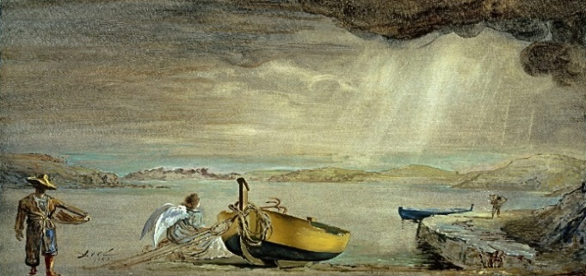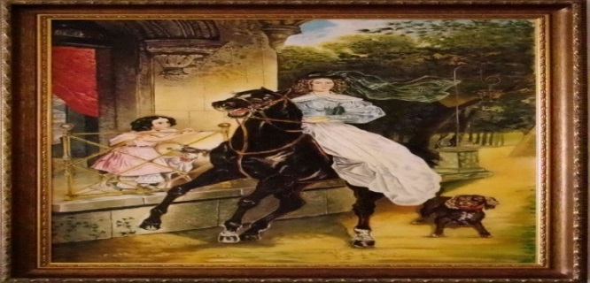

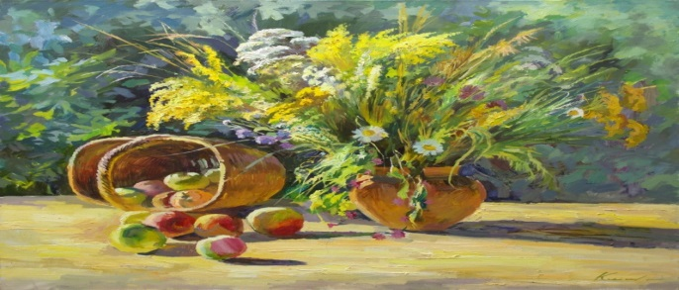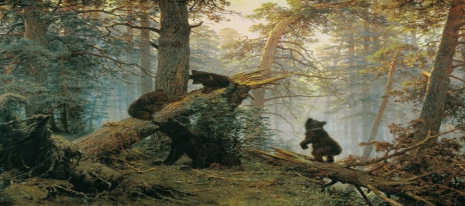

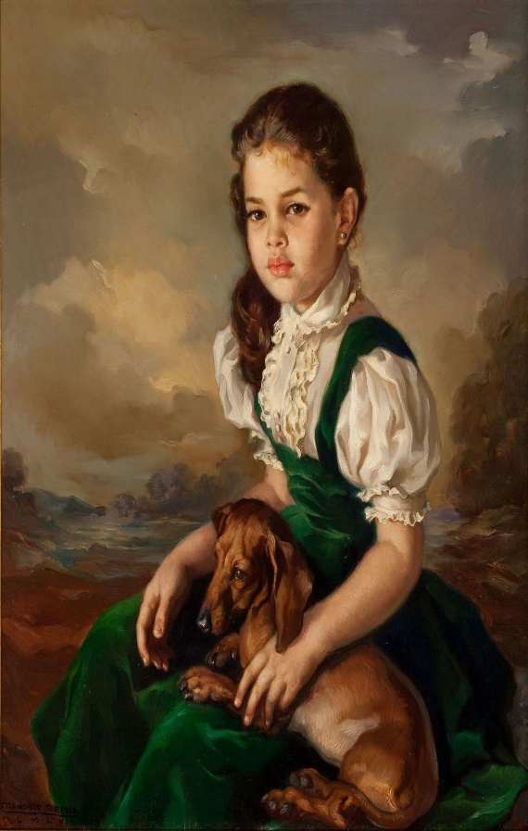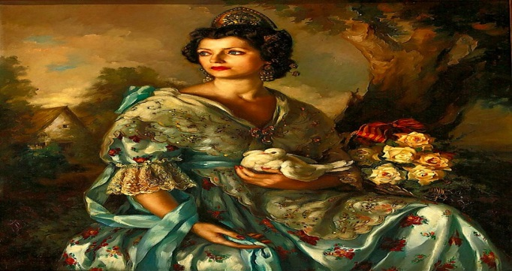

Вопросы для проверки:
1. Что такое сюжет?
2. Что дает метод сравнения?

Задание к лабораторно-практическому занятию № 2

Задание 1. Выполнить упражнения на: проведение линий в разных направлениях с нажимом и без нажима на карандаш.
Для упражнений понадобится бумага и карандаш ТМ.
Прежде чем приступить, нужно научиться держать главный инструмент художника — карандаш. Для этого руку нужно немного согнуть в локтевом суставе и положить ладонью вверх. Теперь вкладываем карандаш, захватив его большим пальцем, который расположен напротив среднего. Теперь инструмент может свободно вращаться остальными пальцами относительно большого. Это поможет контролировать и менять нажим и угол.

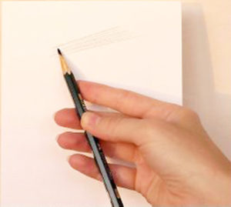
1. Рисуем на небольшом участке каракули. стараемся заключить их в какую-то определенную форму, например, в прямоугольник.
2. Прямые вертикальные линии. Рисуем линии снизу- вверх одинаковой длины на равном расстоянии друг от друга. Подобным упражнением мы тренируем не только руку, но еще и глаза.
3. Далее проделывает тоже самое в разных направлениях: сверху вниз, по диагонали под разным углом, горизонтальные, сетка. Во всех случаях стараемся делать так, чтобы линии были ровными, параллельными друг другу, на одинаковом расстоянии друг от друга.

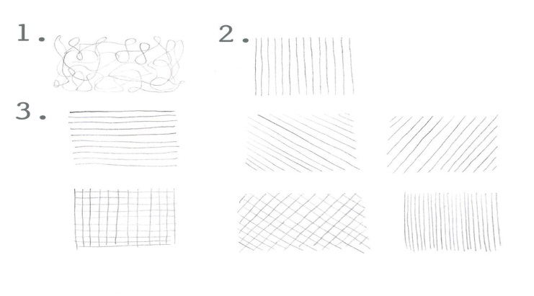
Рисуем три длинных горизонтальных прямоугольника и штрихуем, постепенно изменяя нажим. В начале полосы нажим на карандаш должен быть слабым, а к концу полосы, нажим должен плавно усиливаться. Второй прямоугольник от светлого к темному и снова к светлому и последний от темного к светлому. Следите за качеством и равномерностью штрихов, не растирайте карандаш.

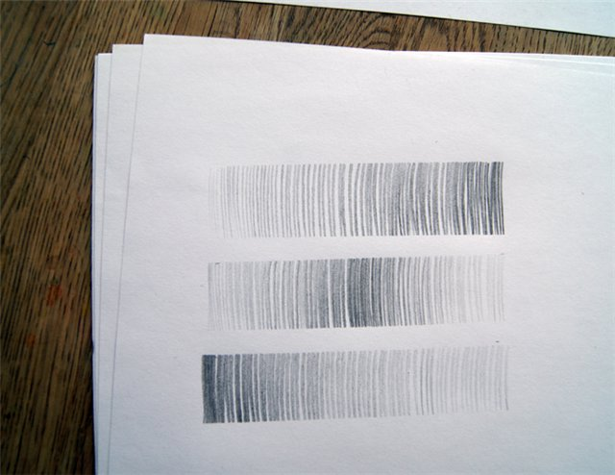

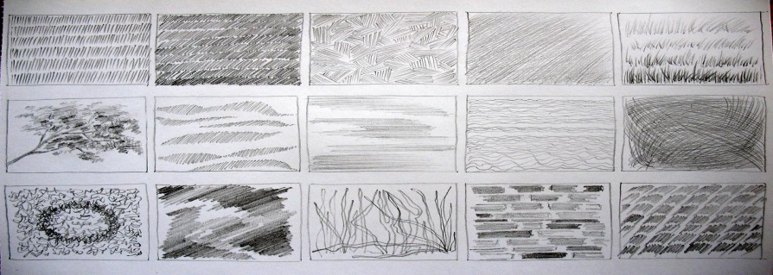

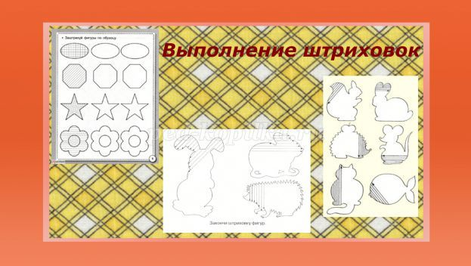

Вопросы для проверки:
- Какие бывают виды изобразительного искусства?
- Что такое штриховка?

Задание к лабораторно-практическому занятию № 3

Задание № 1. Выполнить рисунок изображения человека.

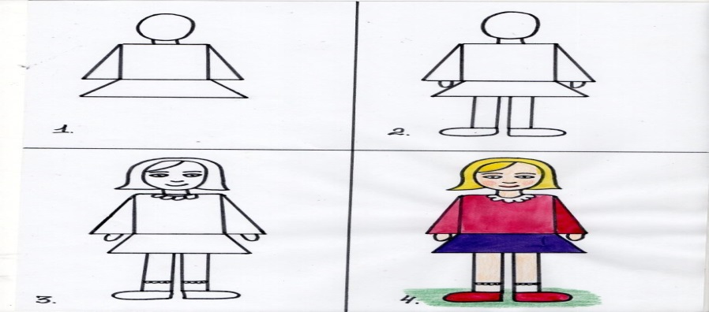

Задание № 2. Написать реферат на тему: «Представление о красоте человека».

Вопросы для проверки:
1.Что такое станковое искусство?
2. Виды и жанры станкового искусства?

Задание к лабораторно-практическому занятию № 4

Задание № 1. Научиться рисовать человеческую фигуру поэтапно, карандашом в полный рост.

В идеальной фигуре рост человека равен высоте восьми его голов. Следовательно, если высоту головы человека умножить на восемь — получим его идеальный пропорциональный рост.

Определяем основные пропорции

Подготовьте лист бумаги и карандаш, приступаем в рисованию. На своей рабочей поверхности определите высоту (рост) будущего человека, проведите вертикальную прямую линию.
- Разделим высоту этой прямой линии ровно напополам. Половина роста человека (середина этой линии) — это лобковая кость.
- Верхнюю и нижнюю образовавшиеся части делим пополам еще раз. Таким образом мы определим соответственно: в верхней части уровень груди, в нижней части линию под коленными чашечками. Для наглядности, чтобы не запутаться со схемой строения фигуры человека, делениями и линиями, будет разумно сразу строить упрощенный скелет как на рисунке ниже:

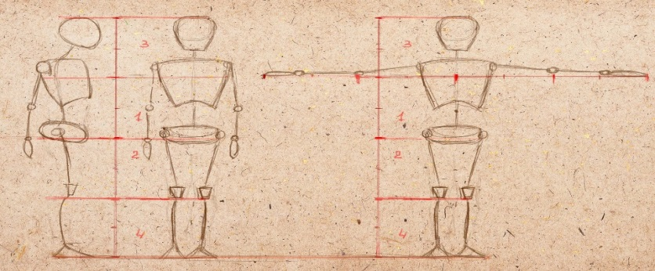

- Человека с разведенными в разные стороны руками можно вписать в квадрат. Длина от кончика пальцев на одной руке до окончания другой руки будет равна росту человека (или 8 головам).
- Определяем высоту головы. Для этого самую верхнюю часть прямой (отрезок 3) делим еще раз пополам, получая высоту головы и расстояние от подбородка до груди.

Разделим отрезок от линии груди до лобковой кости на две равных части и получим уровень пупка. Кисть руки начинаем рисовать на уровне линии, разделяющей рост человека пополам. Тот кто усвоит эту схему и правильно применит на практике, будет застрахован от ошибок с пропорциями во время создания рисунков человека.
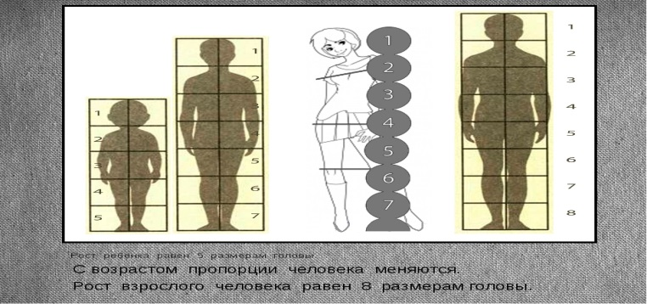

Вопросы для проверки:
- Что такое пропорции?
- Правило «золотого сечения?
- Чему равен рост взрослого человека?

Обеспеченность лабораторно-практических занятий

Учебно-методическое и информационное обеспечение
Реализация программы обеспечивается доступом каждого обучающегося к библиотечному фонду – Электронной библиотечной системе BOOK.RU.

Основные источники:
1.Галина Шалаева: Учимся рисовать. Автор: Шалаева Галина Петровна. Художник: Новичихина Н. Редактор: Славкин Владимир Семенович. Страниц: 224 (Офсет). Страниц: 54 (Мелованная). Издательство: Малыш, 2017 г.

Дополнительные источники:
1. Вера Мирошник: Учусь рисовать. Автор: Мирошник Вера Анатольевна
Издательство: ГМИИ им. А.С.Пушкина, 2011 г. Серия: ZEYTZ. Коллекция "Пушкинский музей" Жанр: Рисование для детей Подробнее: https://www.labirint.ru/books/778317/

Интернет-ресурсы:
- www.edu.ru – каталог образовательных Интернет-ресурсов
- © https://www.livemaster.ru/topic/2549949-kurs-risovat-prosto-urok-3-linii-i-shtrihi
- Источник: https://arch-risunok.ru

Материально-техническое обеспечение
Материально-техническое обеспечение включает в себя наличие специализированной мастерской, укомплектованной всем необходимым инвентарем

